中电建湖北工程公司/湖北安源安全环保科技有限公司到我院开展科技合作洽谈
时间：2025-04-30
4月25日下午，中国电建集团湖北工程有限公司党委委员、副总经理张秋明，安全总监兼安全环保部主任方国和，以及湖北安源安全环保科技有限公司安全质量部副主任柏永昊等一行人来访我院，就科技合作与人才招聘事宜进行洽谈。学院党委书记曲帅锋、副院长陈先锋，各系主任/副主任代表参加洽谈会。会议由胡少华副教授主持。

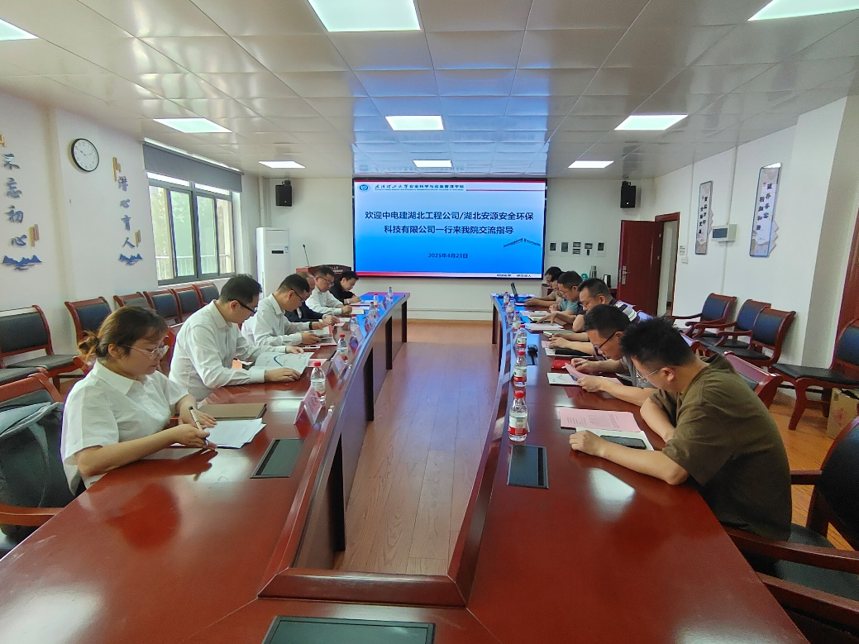

洽谈会上，学院党委书记曲帅锋发表欢迎辞，并简要概述了学校的发展历程、学科建设成果及科技创新等情况。随后，中电建湖北工程公司党委委员副总经理张秋明介绍了公司的基本情况，并分享了公司的科研需求，表达了在技术转化、课题合作方面谋求合作的愿景。

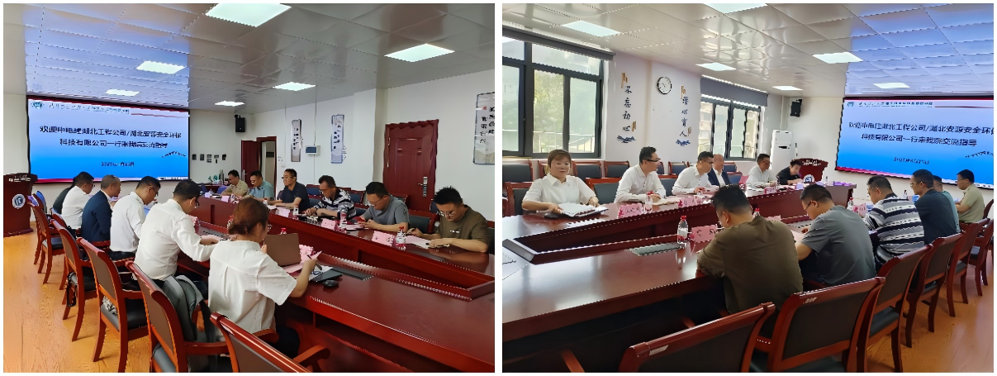

中电建湖北工程公司科技部主任详尽介绍了公司在能源安全、工程安全及智慧应急技术领域的研究需求，并表达了与武汉理工大学在安全前沿理论、安全技术、先进装备等多个方面深化合作的意愿。学院副院长陈先锋也介绍了学院的学科总体情况、学科发展、科学研究方向、科研力量和优势、科研成果，并提出了双方合作的初步设想。

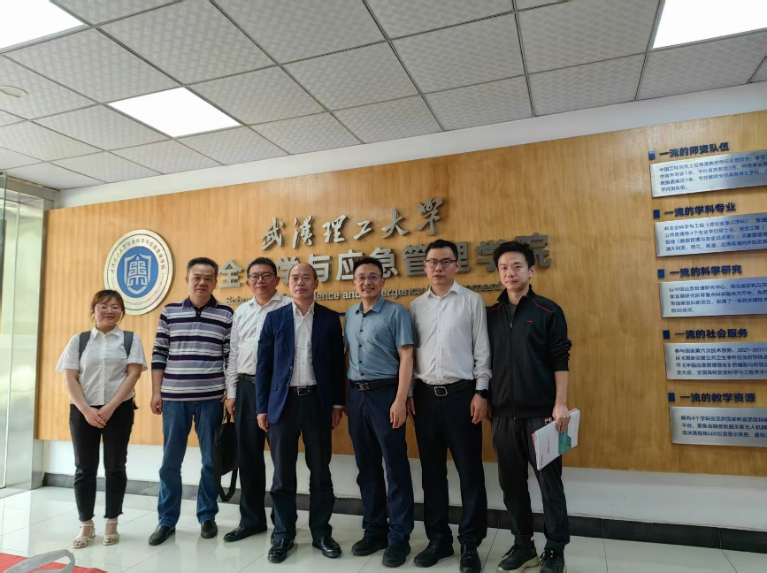

在随后的研讨环节中，参会人员围绕能源安全技术、工程安全技术以及智慧应急领域展开了交流讨论。双方就如何通过合作提升行业安全技术水平，推动科技成果转化及应用，初步达成共识。如何通过合作提升行业安全技术、加速科技成果转化及应用达成初步共识。此次洽谈会标志着中电建湖北工程公司与武汉理工大学在科技合作领域迈出了坚实的一步，未来双方将在更多技术领域展开深入合作，共同推动科研创新。

通讯员：瞿美仙 编辑：雷春英 审核：陈先锋

